**17-MA’RUZA. KOAKSIYAL TO'LQINO'TKAZGICH.**

**Reja:**

17.1. Koaksiyal to'lqino'tkazgich.

17.2. Asosiy to'lqinning maydon tuzilishi va uning parametrlari.

17.3. Koaksial chiziqlardagi to‘lqinlar turi diagrammasi.

17.4. Koaksial kabel orqali tarmoqlarini qurish.

**17.1. Koaksiyal to'lqino'tkazgich.**

Koaksial kabel elektr toki o’tkazuvchi kabel bo’lib, tuzulishi 17.1–rasmda ko’rsatilgandek markaziy mis sim ichki dielektrik qoplamaga olingan bo’lib metal sim to’qmaga (ekran) o’ralgan, xamda u umumiy tashqi qoplamaga olingan bo’ladi.

Yaqin vaqtgacha koaksial kabellar eng ko’p tarqalgan kabellar edi, buning sababi yuqori darajada ximoyalanganligi (sim to’qimasi-ekran mavjudligi), to’qilgan juftlikka qaraganda axborotni uzatish tezligi (500 Mbit/s gachan) yuqoriligi va katta masofalarga uzatish imkoniyati mavjudligi (bir va undan ko’proq kilometrga). Tarmoqdan ruxsat etilmagan axborotni mexanik ulanish orqali olish qiyinligi, shuningdek u tashqariga sezilarli darajada kam elektromagnit nurlanish tarqatishi. Biroq o’ralgan juftli kabelga nisbatan koaksial kabelni tamirlash va yig’ish ishlarini olib borish ancha murakkabdir, narxi xam qimmat (uning narxi o’ralgan juftli kabellarga nisbatan 1,5 – 3 barobar yuqoridir). Kabel uchlariga razemlar o’rnatish xam murakkab ishdir. Shuning uchun bu turdagi kabellarni o’ralgan juftli kabellarga qaraganda kam ishlatiladi.

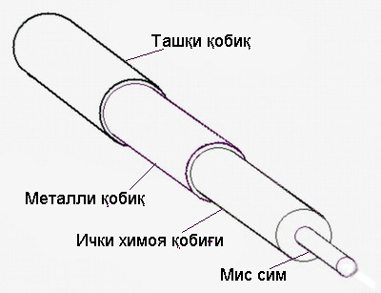 Koaksial kabellar asosan «shina» topologiyali tarmoqlarda ishlatiladi. Bu xolda kabel uchlariga signalni ichki aksiga qaytishni oldini olish uchun albatda terminatorlar o’rnatilishi va bu terminatorlardan faqatgina bittasi! erga ulanishi kerak. Erga ulanmasa kabeldagi sim to’qmasi (ekran) tarmoqni tashqi elektromagnit to’siqlardan ximoya qila olmaydi va tashqi muxitga uzatilayotgan axborotni nurlanishini xam kamaytira olmaydi. Lekin kabeldagi sim to’qimani ikki va undan ko’proq joyidan erga ulangan taqdirda, tarmoqqa ulangan qurilmalar va shuningdek kompyuterlar xam ishdan chiqishi mumkin. Terminatorlar albatda kabel bilan moslangan bo’lishi shart, ya’ni ularni qarshiligi kabelning to’lqin qarshiligiga teng bo’lishi shart. Masalan, agarda 50 Om kabel ishlatilsa, unga mos terminator faqat 50 Omli bo’lishi kerak.

17.1-rasm. Koaksial kabel

Koaksial kabellar kamroq «yulduz» va «pasiv yulduz» topologiyali tarmoqlarda xam foydalaniladi; masalan, Arcnet tarmog’i. Bu xolda moslash muammosi keskin soddalashadi, chunki kabelning ochiq qolgan uchlariga tashqi terminatorlar lozim bo’lmay qoladi.

Kabelni to’lqin qarshiligi xaqidagi axborot xar bir kabel o’ram xujjatida keltiriladi. Ko’pincha lokal tarmoqlarda 50 Omli (masalan, RG-62, RG-11)va 93 Omli kabellar (masalan, RG-62)ishlatiladi. Televizion texnikasida ko’p tarqalgan 75 Omli kabel lokal tarmoqlarda ishlatilmaydi. Umuman o’ralgan juftli kabellar rusumiga qaraganda koaksial kabellar rusumi ancha kam. Bu turdagi kabellardan kelajakda kam foydalaniladi.

Fast Ethernet tarmog’ida kaoksial kabellardan foydalanish rejalashtirilmaganligi xam, albatta, tasodif emas. Lekin ko’pchilik xollarda shina topologiya (passiv yulduz emas) juda qulay. Yuqorida aytib o’tilganidek, qo’shimcha qurilma – kontsentratordan foydalanishning xojati yo’q.

Koaksial kabellarning asosan ikkita turi mavjud:

* ingichka kabel, diametri 0,5 sm atrofida, ancha egiluvchan;
* yo’g’on kabel, diametri 1 sm atrofida, ancha qattiq, bu turdagi kabelni zamonaviy ingichka kabellar bozordan siqib chiqarmoqda.

Ingichka kabellar kam masofalarga axborot uzatishda yo’g’on kabellarga nisbatan ko’p ishlatiladi, chunki ularda signal so’nishi ko’proq. Lekin ingichka kabel bilan ishlash ancha qulay, tez xar bir kompyuterga o’tkazish mumkin. Yo’g’on kabelni xona devorlariga bir vaziyatda aniq maxkamlab qo’yishni taqozo qiladi. Ingichka kabelga BNS turidagi razemni ulash qulay va qo’shimcha moslama talab qilinmaydi, lekin yo’g’on kabelga ulanish qimmat moslamalardan foydalanishga to’g’ri keladi, chunki markaziy mis simga etish uchun qoplamalarni teshib o’ta olish, xamda ximoya sim to’qima (ekran) bilan xam ulanish lozimdir. Yo’g’on kabel ingichka kabelga nisbatan narxi ikki barobar qimmat. Shu sababli ingichka kabellar ko’p qo’llaniladi.

Xuddi o’ralgan juftli kabellar singari koaksial kabellarda xam tashqi qoplama turi muxim ko’rsatgich bo’lib xisoblanadi. Xuddi shuningdek, bu vaziyatda xam non-plenum (PVC) va shuningdek plenum kabellari ishlatiladi. Tabiyki, teflonli kabel polivinilxloridli kabelga nisbatan qimmat. Odatda qoplama turini uning rangiga qarab ajratish mumkin (Masalan, Belden firmasining PVC kabellari uchun sariq rang, teflon qoplama uchun qovoq rang). Koaksial kabellarda signal tarqalishining ushlanishi ingichka kabel uchun 5 ns/m ni tashkil qilsa, yo’g’on kabel uchun 4,5 ns/m ni tashkil qiladi.

Xozirgi vaqtda koaksial kabellar eskirib qolgan deb xisoblanadi va ko’pchilik xollarda ularni to’liq o’ralgan juftli kabellar bilan yoki optotolali kabellar bilan almashtirish mumkin. Kabel sistemalari uchun mo’ljallangan yangi standartlarga endi koaksial kabel turlari ro’yxati kiritilmagan.

Koaksial kabellarni tuzilishi

**Koaksial kabel** deb bir yoki bir nechta koaksial juftliklardan tashkil topgan kabellarga aytiladi.

**Koaksial juftlik** deb, o’tkazgichlari koaksial ko’rinishda joylashgan, ya’ni bir o’q chizig’iga ega bo’lgan ichki o’tkazgich va tashqi o’tkazgichni ichiga joylashgan va o’tkazgichlar orasida izolyatsiya qiluvchi qatlamga ega bo’lgan zanjirlarga aytiladi.

1- ichki o’tkazgich, mis

2- o’tkazgichlar orasidagi izolyatsiya qatlami

3- tashki o’tkazgich, mis yoki alyuminiy

17.1- rasm. Koaksial kabelning ichki ko’rinishi

**17.2. Asosiy to'lqinning maydon tuzilishi va uning parametrlari**

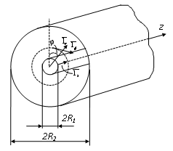

Ris. .1 *Koaksial to‘lqin tarqatuvchining tuzilishi.*

Koaksial chiziqlarda *T*, *E* va *H* to‘lqinlar hosil bo‘lishi mumkin.

T  to‘lqin koaksial to‘lqinlar ichida eng pastki tipi sanaladi.

 (\*)

Laplas tenglamasi () polyar koordinatalar sistemasida quyidagi ko‘rinishga ega.

 (17.39)

Tenglama ikki turdagi hisoblanishga ega:

 (17.40)

, **(**17.41)

Bu yerda *m* - butun son.

Ideal o‘tkazuvchi deb aytilayotgan, ichki simning yuzasida, sirtqi simning ichki yuzasida, tegishli elektr maydoni nolga aylanishi kerak.

 (17.42)

17.40 yechim  da  17.42 tenglamani qoniqtirmaydi va uni chetlatish kerak. Ikkinchi yechim uchun:

,

17.42 tenglamasi *D* konstantaning erkin o‘lchamida va Ψ2 funksiyaning yechimi hisoblanadi.

(\*) va () ni Ψ2 funksiyaga qo‘yib quyidagini olamiz.

 , (17.43)

 **(**17.44)

Bu yerda , *E*0 – bu ichki simning yuzaki elektr maydon quvvati .

17.43 17.44 tuzililmasi 17.8 rasmda ko‘rsatilgan.



Markazdagi va tashqi simlarning potensiallar taqsimoti quyidagiga teng:

 (17.45)

Markaz simning yuzasida o‘tayotgan va ichki simning yuzasida o‘tayotgan tok quyidagiga teng.

 (17.46)

*u* ning *I* tokka taqsimoti to‘lqinning koaksial chiziqning qarshiligi deb nomlanadi.

 (17.47)

**17.3. Elektr va magnit to‘lqinlar**

E to‘lqinnin yondoshishi to‘ldiruvchisi *Ez* 17.39 tenglamaning yechimi hisoblanadi, 17.47 bilan mos ravishda quyidagi ko‘rinishga ega.

 (17.48)

*Ez* ichki va tashqi simning yuzasidagi nolga aylangani sabab,



 (17.49**)**

17.49 transsendent tenglama bo‘lib undan o‘lcham olinadi. Magnit maydonlardaxam o‘lcham transsendent tenglama ildizi sanaladi.

 (17.50**)**

17.49 va 17.50 tenglamalar tekshuruvi kursatadiki koaksial chiziq birinchi olliy tipli to‘lqini bu *H*11 to‘lqinidir.

Agar bo‘lsa *R*1 = 0 koaksial chiziq ailana shaklli to‘lqin tarqatuvchiga aylanadi, uning pastki tipi bu *H*11to‘lqinnidir. Yupqa metalli buyumni aylana shaklli to‘lqin tarqatuvchi buylab kiritish *H*11 to‘lqin tarqalishiga kam qarshilik kursatadi, unda yondoshish E to‘ldiruvchilari yo‘qligi sabab. Shuning uchun *R*1

 (17.51**)**

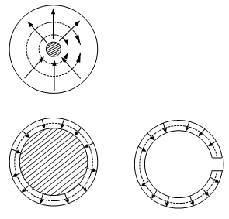

17.9 Rasm. *H*11 *O‘tkazish chiziqlarida maydon tuzilishi.*

Boshqa $R_{1}≈R_{2}$ usulni ko‘rib chiqamiz. To‘g‘ri burchakli to‘lqin tarqatuvchida N to‘lqin tuzilmasi to‘g‘ri burchakli to‘lqin tarqatuvchining

eniga teng. Uning uzunligini egri to‘lqin tarqatuvchida  deb hisoblasa bo‘ladi. Demak  da :

 (17.52**)**

17.52 formula  bo‘lsa unda  olamiz. Bu  dan 10% farq qiladi, 17.51 formulaga binoan.

Shunday qilib 17.52 formuladan, *R*1 va*R*2 erkin qiymatlarida bemalol foydalansa bo‘ladi.

**17.4. Koaksial chiziqlardagi to‘lqinlar turi diagrammasi**



17.10 *Koaksial chiziqlardagi to‘lqinlar turi diagrammasi.*

**17.5. Koaksial kabel orqali tarmoqlarini qurish**

Lokal xisoblash tarmog’ida ishlatiladigan texnologiyalar quyidagilardir:

1. Ethernet
2. Xalqasimon topologiya
3. X 25
4. Frame Relay
5. ATM (asinxron rejimli uzatish)

Koaksial kabellarning **ingichka** va **yo’g’on** turlari mavjud. Ingichka kabelda lokal tarmoq qurilganda quyidagi topologiya bo’yicha quriladi.

j0285750j0285750BD10301_BD10301_BD10301_j0285750

185m konnektor

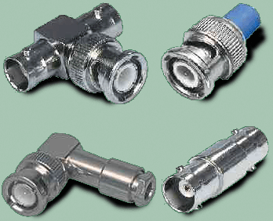

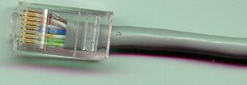

17.5- rasm. Koaksial kabellar asosida tarmoq qurish va xar-xil turdagi konnektorlarning ko’rinishi

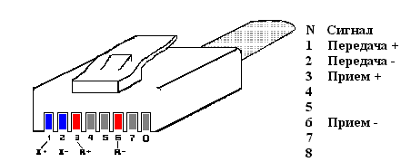

17.6. rasm. RJ 45 konnektorlarning ko’rinishi

Bu lokal tarmog’ining sigmenti (uzunligi) 185 m ga ega. Agar bu segmentni oshiradigan bo’lsak REPEATOR (qaytargich) qurilmasi ishlatilishi mumkin. Qaytargichni asosiy vazifasi kelayotgan signalni ko’rinishini qayta tiklab oraliq masofasini oshirishdan iborat. Agar uzunlik 185 m dan oshib ketsa kabellarni o’tkazish qobiliyati pasayadi.

Yo’g’on kabelda qurilganda quyidagi topologiya bo’yicha quriladi:

j0285750j0285750BD10301_BD10301_BD10301_j0285750

500 m konnektor

17.7. rasm Koaksial kabellar asosida tarmoq

**Koaksiyal kabel qanday ko'rinishga ega.** A dan z gacha bo'lgan xavfsizlik tizimlari Har qanday chastotali uzatish liniyasining maqsadi signalni manbadan yukga minimal yo'qotish va minimal buzilish bilan o'tkazishdir. Birlikdagi simlar va turli xil elektron moslamalarni birlashtiruvchi simlar va kabellar, masalan, Videomagnitofon bilan uzatuvchi televizion kamera - bularning barchasi aloqa liniyalari.

Aloqa liniyalarining qurilmasi va ishlash printsipi ular orqali uzatilishi rejalashtirilgan signallarning chastota diapazoniga bog'liq. 1 Gts dan 30 kHz gacha bo'lgan chastota diapazonidagi signallar signaldir audio chastotalar, ular odatda simlar orqali uzatiladi. Telda bir yoki bir nechta o'ralgan simlar yoki yengil metall bo'lmagan niqobi ostida yoki tolali materiallardan yasalgan ip bilan himoyalangan izolyatsiya qilingan simlar mavjud. Agar ortiqcha oro bermay og'ir mexanik yuklarga bardosh berib, simni kemiruvchilardan himoya qilishi kerak bo'lsa, u simdan yasalgan.

Koaksial kabellarni emas, balki audio signallarni o'tkazish uchun simlardan foydalaning 30 kHz dan 300 gigagertsgacha bo'lgan chastota diapazonidagi signallar radiochastota signallari hisoblanadi. Bunday signallarni uzatish uchun ekranlangan simlar va koaksiyal kabellardan foydalaniladi va mikroto'lqinli diapazonda 3 gigagertsdan boshlab to'lqinli qo'llanmalar ishlatiladi. To'lqin qo'llanmalari - bu to'rtburchaklar, dumaloq yoki elliptik o'tkazgich naychalar bo'lib, ular to'lqin trubaning uzunligi bo'ylab tarqalishiga imkon beradi va uning devorlarini aks ettiradi. Koaksial kabel bilan taqqoslaganda to'lqin qo'llanmasining afzalliklari kam quvvat yo'qotishlari, past to'lqin nisbati va yuqori ish chastotasi, ammo ular qimmat, noqulay, o'rnatish qiyin va tashqi ko'rinishiga qaramay. moslashuvchan to'lqin qo'llanmalari, bir nechta burilish va burilishga mo'ljallangan emas. Koaksiyal kabel (lat.co dan - qo'shma va o'qi o'qi) - bu ikkala o'tkazgich - ichki va tashqi, izolyatsiya qatlami (polietilen, havo-polietilen, floroplastik yoki boshqa). Video signal markaziy yadrodan o'tadi, ekran esa so'nggi qurilmalarning nol potentsialini tenglashtirish uchun ishlatiladi - masalan, videokamera va video monitor. Shuningdek, qalqon markaziy yadroni tashqi elektromagnit parazitlardan (EMI) himoya qiladi. Elektr qalqonining ishlashini yaxshilash uchun yaxshi koaksiyal kabellar qaytib simni o'z ichiga oladi. Koaksiyal kabel - video signallarni uzatishning eng keng tarqalgan vositasi. Koaksial kabel konstruktsiyasining g'oyasi shundaki, barcha shovqinlar faqat ekranda paydo bo'ladi. Agar u ishonchli tarzda topraklanmış bo'lsa, pikaplar er pallasida "bo'shatiladi". Koaksiyal simi manba va qabul qilgich o'rtasidagi tsiklni yakunlaydi, bu erda kabelning markaziy o'tkazuvchisi signal simidir va qalqon tuproq simidir. Shuning uchun koaksiyal kabel orqali uzatish muvozanatsiz uzatish deb ataladi. Elektron qurilmalarda ko'pincha oddiy koaksiyal kabel ishlatiladi, u ekran bilan o'ralgan bitta markaziy yadroni o'z ichiga oladi (1-rasm) yoki ikkita markaziy yadroli uchburchak kabel.

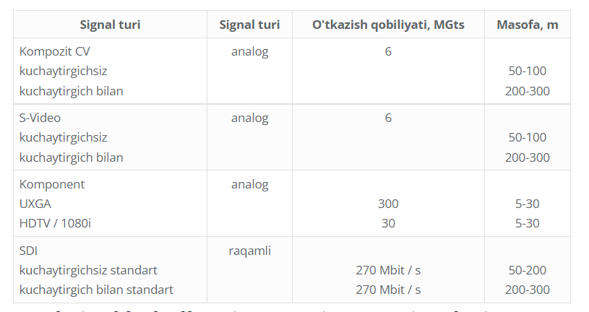

Koaksiyal kabellarning asosiy xususiyatlari Koaksiyal kabellarning asosiy xususiyatlari: Xarakterli impedans Qaytish yo'qolishi; Zaiflashuv Chiziqli to'lqin qarshilik An'anaviy elektron uskunalarda ishlatiladigan qisqa simlar va kabellar ohmik qarshilik, indüktans va sig'imga ega va signalga ta'sir qilmaydi. Biroq, agar signal juda uzoq masofaga uzatilishi kerak bo'lsa, murakkab aloqa uslubida turli xil omillar mavjud. Ayniqsa, yuqori chastotali signallarga ta'sir ko'rsatiladi. Keyin qarshilik, indüktans va sig'im muhim rol o'ynay boshlaydi va signal uzatilishiga sezilarli ta'sir qiladi. Elektrodinamika nuqtai nazaridan koaksial simi birlik uzunligiga qarshilik (R), induktor (L), kondensator (C) va o'tkazgichlardan (G) iborat zanjir sifatida ifodalanishi mumkin (3-rasm). Agar simi uzun bo'lsa, R, L va C kombinatsiyasi qo'pol past o'tkazgichli filtr vazifasini bajaradi, bu esa o'z navbatida video signalning turli qismlarining amplitudasi va fazasiga ta'sir qiladi. Signal chastotalari qanchalik baland bo'lsa, ularga kabelning nomukammal xususiyatlari shunchalik ta'sir qiladi. Shakl: 3 Koaksiyal kabelning namoyishi Har bir simi bir hil tuzilishga va o'ziga xos empedansga (empedansga) ega, bu birlik uzunligi bo'yicha R, L, C va G elementlari bilan belgilanadi. Balanssiz video uzatishning asosiy afzalligi shundaki, uzatish muhitining xarakterli impedansi chastotaga bog'liq emas (bu asosan o'rta va yuqori chastotalarga taalluqlidir), faza siljishi chastotaga mutanosibdir. Koaksiyal kabelning amplituda va fazaviy xarakteristikalari past chastotalar ko'p jihatdan chastotaning o'ziga bog'liq, ammo bunday holatlarda kabelning uzunligi signal to'lqin uzunligiga nisbatan ancha qisqa bo'lganligi sababli signal uzatilishiga ta'siri ahamiyatsiz.

**Koaksiyal kabel yotqizish qoidalari.** Looplar va burmalar kabelning bir xilligiga xalaqit beradi. Buning natijasida yuqori chastotali yo'qotish, ya'ni tasvirning ingichka tafsilotlari yo'qoladi, shuningdek signal aksi tufayli tasvirning takrorlanishi. Agar pastadir egilishi koaksial kabelning diametridan 10 baravar katta bo'lsa, rasm sifati yaxshiroq bo'ladi. Bu quyidagicha gapirish bilan barobardir: “pastadir radiusi kamida 5 diametr yoki 10 simi radiusi bo'lishi kerak.

Koaksiyal kabelni o'rnatayotganda, ruxsat etilgan egilish radiusi va fiksatsiya nuqtalari orasidagi tavsiya etilgan masofa uchun ishlab chiqaruvchining ko'rsatmalariga rioya qiling.

Yotayotganda, kabelni erga sochmang. Agar siz tasodifan uni bosib qo'ysangiz yoki unga og'ir narsalarni qo'ysangiz, signal uzatilishi yomonlashadi.

Kabelni tortib olayotganda, unga katta mexanik kuch ishlatmang, uni devordagi kichik teshik yoki tor kanal orqali tortib olishga urinmang. Bunday qilish markaziy o'tkazgich va to'qilgan qalqonning deformatsiyasiga yoki ichki sinishiga olib kelishi mumkin.

Koaksiyal kabelni elektr simlari yoki boshqa elektromagnit parazit manbalari yoniga qo'ymang.

Kabelni o'rtasidan uzish va hosil bo'lgan uchlarini tugatish, signallarning yo'qolishiga olib keladi, ayniqsa uchlari yomon tugatilgan yoki sifatsiz BNC ulagichlari ishlatilgan bo'lsa. Yaxshi tugatish signalning atigi 0,3 - 0,5 dB yo'qolishiga olib keladi. Agar bitta kabelda juda ko'p tugatish bo'lmasa, signal biroz ta'sir qiladi.

Ulagichdan ulagichga o'tish uchun maxsus adapterlardan foydalaning

**Nazorat savollari**

1. Garmonik tebranishlar deb nimaga aytiladi?

2. Qanday harakat tebranish deyiladi?

3. Tebranish davri nima?

4. Tebranish chastotasi nima?

5. Davr va tebranish chastotasi o'rtasida qanday bog'liqlik bor?

**Foydalanilgan adabiyotlar ro’yxati:**

1. Пименов Ю.В, Вольман В.И. , Техническая электродинамика, - М: Радио и Связь, 2002 г.

2. Витевский В. И., Павловская Э. А. Электромагнитные волны в технике связи, - М: Радио и связь, 1995-125с.

3. Сборник упражнений и задач по электродинамическим дисциплинам: Учебное пособие для вузов. / Под ред. Э.А. Павловской. - М.; Радио и связь,1996- 197с.: ил.

4. Лебедев И.В. Техника и приборы сверх высоких частот в 2-х т., т. 1. - М.:Госэнергоиздат, 1970.